**СОДЕРЖАНИЕ**

**ВВЕДЕНИЕ 2**

**1. ИСТОРИЯ ПРЕДПРИЯТИЯ 3**

**2.ИНСТРУКТАЖ И РАСПОРЯДОК НА ПРЕДПРИЯТИИ 4**

**3. ПРАВИЛА ЭКСПЛУАТАЦИИ И НАЗНАЧЕНИе ЭЛЕКТРОННЫХ ПРИБОРОВ И УСТРОЙСТВ 6**

**3.1 Общие сведения об эксплуатации оборудования 6**

**3.2 Правила эксплуатации электронных приборов и устройств 8**

**3.3 Назначение электронных приборов и устройств 9**

**4. ТЕХНИЧЕСКОЕ ОБСЛУЖИВАНИЕ И РЕМОНТ ЭЛЕКТРОННЫХ ПРИБОРОВ И УСТРОЙСТВ 10**

**5.ТЕХНИЧЕСКАЯ ДОКУМЕНТАЦИЯ ПО ТЕХНИЧЕСКОМУ ОБСЛУЖИВАНИЮ. 13**

**6. Правила разработки процессов технического контроля. 18**

**7.СРЕДСТВА ИЗМЕРЕНИЙ И ИЗМЕРИТЕЬНЫЕ ПРИБОРЫ 22**

**7.1Средство измерений 22**

**7.2Контрольно-измерительное оборудование 24**

**ЗАКЛЮЧЕНИЕ 26**

**СПИСОК ИСПОЛЬЗУЕМЫХ ИСТОЧНИКОВ 27**

# ВВЕДЕНИЕ

Производственная практика – это практическая часть учебного процесса подготовки квалифицированных рабочих и специалистов, проходящая, как правило на различных предприятиях, в условиях реального производства. Во время производственной практики происходит закрепление и конкретизация результатов теоретического учебно-практического обучения, приобретение студентами умения и навыков практической работы по присваиваемой квалификации и избранной специальности или профессии.

Производственная практика: проходила на предприятии: ООО "Эйдос", с 20 марта 2024 г. по 16 апреля 2024 г.; в объеме 144 часа

Цель:

Продемонстрировать способы и методы применения теоретических знаний, полученных в течение семестра, на реальных рабочих местах.

Задачи:

1) Закрепление знаний, полученных на учебной практике

2) Изучение деятельности предприятия

3) Изучение оборудования предприятия

4) Анализ заводского технологического процесса

Приобретение необходимых навыков самостоятельной работы

# ИСТОРИЯ ПРЕДПРИЯТИЯ

ООО «ЭЙДОС» - это современная, инновационная и быстроразвивающаяся компания, специализирующаяся на разработке и производстве высокотехнологичных медицинских симуляторов под брэндом MedVision.

Результатом сотрудничества ООО «ЭЙДОС» и K.K. DNAFORM (Япония) стало создание в 2014 году компании K.K. MedVision (Япония). В рамках данного партнерства в период с 2014 года по настоящее время совместно были внедрены стандарты качества производства и разработки, созданы и представлены новые линейки симуляторов пациента и хирургических симуляторов, валидированных в Японии, США и Европе.

Поставщики симуляторов MedVision:

1. K.K. MedVision (Токио, Япония):

* Отдел исследований и разработок
* Отдел контроля качества
* Сервисный центр
* Отдел продаж в Японии

1. MedVision, LLC (Орландо, США):

* Сервисный центр
* Отдел продаж в Северной и Южной Америке

1. MedVision, GmbH (Вена, Австрия):

* Производство (ЕС)
* Отдел контроля качества
* Отдел продаж в ЕС

1. ООО «ЭЙДОС» (Казань, Россия):

* Производство
* Отдел исследований и разработок
* Сервисный центр

# 2.ИНСТРУКТАЖ И РАСПОРЯДОК НА ПРЕДПРИЯТИИ

Впервый день практики, когда мы пришли на предприятие, нам провели вводный инструктаж и первичный инструктаж на рабочем месте, а также рассказали о внутреннем распорядке и режиме работы предприятия.

Пример пунктов из вводного инструктажа:

* Общие сведения об организации, численность и характерные особенности производственной деятельности. Расположение основных подразделений, цехов, служб, вспомогательных помещений.
* Правила внутреннего распорядка, дисциплина.
* Основные требования производственной санитарии и личной гигиены.
* Средства индивидуальной защиты (СИЗ). Порядок и нормы выдачи СИЗ, сроки носки.
* Порядок действий работника при несчастном случае или остром отравлении. Порядок расследования и оформления несчастных случаев и профессиональных заболеваний. Социальное обеспечение пострадавших на производстве.
* Пожарная, промышленная и транспортная безопасность. Способы и средства предотвращения пожаров, взрывов, аварий и инцидентов. Действия работника при их возникновении.
* Первая помощь пострадавшим и последующие действия работников при возникновении несчастного случая. Пример пунктов из первичного инструктажа:
* Общие сведения о технологическом процессе и оборудовании на рабочем месте, производственном участке, в цехе.
* Основные опасные и вредные производственные факторы, имеющие место при данном технологическом процессе.
* Безопасная организация и содержание рабочего места.
* Опасные зоны оборудования и механизмов, требования по предупреждению электротравматизма.
* Порядок подготовки к работе (проверка исправности оборудования, приборов, инструментов, средств защиты).
* Безопасные приемы и методы трудовой деятельности.

После всех инструктажей нам рассказали о внутреннем распорядке, вот несколько примеров что включает в себя внутренний распорядок:

* Порядок приема на работу сотрудников;
* Порядок увольнения сотрудников;
* Режим работы и время отдыха; основные права и обязанности работодателя;
* Основные права и обязанности работников;
* Ответственность работодателя;
* Ответственность работников;
* Порядок оплаты труда;

.

# 3. ПРАВИЛА ЭКСПЛУАТАЦИИ И НАЗНАЧЕНИе ЭЛЕКТРОННЫХ ПРИБОРОВ И УСТРОЙСТВ

## 3.1 Общие сведения об эксплуатации оборудования

После завершения электромонтажных, пусконаладочных работ и приемо-сдаточных испытаний начинается использование электрооборудования по назначению в технологическом процессе предприятия, то есть эксплуатация этого оборудования.

Под термином «эксплуатация» понимается стадия жизненного цикла оборудования, на которой реализуются, поддерживаются и восстанавливаются его технические характеристики, предусмотренные проектом и нормативными документами.

Персонал, осуществляющий техническую эксплуатацию электрооборудования, подразделяется:

* административно-технический, организующий техническое обслуживание оборудования, оперативное управление оборудованием и ремонтные работы;
* оперативный, осуществляющий техническое обслуживание и оперативное управление (проведение осмотров, оперативных переключений, подготовку рабочего места, допуск к работе, надзор за работающими);
* ремонтный, выполняющий все виды работ по ремонту оборудования электроустановок.

Основные этапы эксплуатации оборудования, показаны на рис. 1.1. Для реализации и поддержания требуемых технических характеристик оборудования проводится его техническое обслуживание – комплекс работ, включающий в себя осмотры, межремонтное обслуживание, профилактические испытания и диагностирование состояния оборудования.

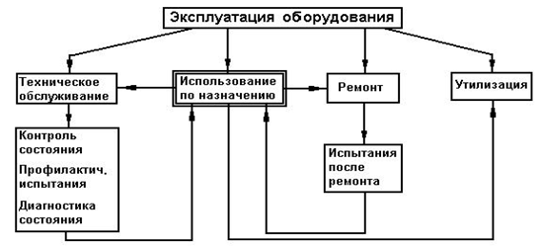

Рисунок 1. Этапы эксплуатации электрооборудования

Осмотры оборудования выполняются с целью визуального контроля состояния этого оборудования.

Межремонтное обслуживание электрооборудования выполняются технические мероприятия в соответствии с рекомендациями завода- изготовителя, в частности чистка изоляции, смазка трущихся частей, а также устраняются выявленные при осмотрах мелкие неисправности и дефекты оборудования.

Более достоверная, чем при осмотрах, оценка технического состояния и возможности дальнейшего использования оборудования по назначению осуществляется профилактическими испытаниями (измерениями параметров) и диагностированием состояния оборудования.

Объем и нормы профилактических испытаний регламентируются, а конкретные сроки этих испытаний определяются техническим руководителем предприятия (главным энергетиком) с учетом рекомендаций заводских инструкций и местных условий эксплуатации оборудования.

Основными задачами диагностирования оборудования являются:

определение вида технического состояния; поиск места отказа или неисправностей; прогнозирование технического состояния.

При определении вида технического состояния дается заключение об исправности (неисправности) и работоспособности (неработоспособности) оборудования. При прогнозировании технического состояния дается оценка остаточного ресурса и нижняя граница вероятности безотказной работы оборудования для заданного интервала времени.

Общий порядок проведения диагностирования оборудования регламентируется.

## 3.2 Правила эксплуатации электронных приборов и устройств

* К работе с электронными приборами, допускается только квалифицированный сотрудник, который перед работой прошел инструктаж.
* Сотрудник должен бережно и аккуратно эксплуатировать каждый прибор.
* Включать электронные приборы в сеть можно только при соответствии потребляемого напряжения и мощности розетки.
* Соблюдать личную гигиену и чистоту.
* Не включать прибор если он неисправен.

Для использования прибора необходимо

* Включать прибор в соответствии с требованиями инструкций.
* Вытереть насухо руки, включить электробытовой прибор в сеть.
* Не оставлять включенный прибор без присмотра
* Использовать вентиляцию (при её наличии).
* Не допускать к работе с электробытовыми приборами посторонних лиц.
* Разместить прибор на устойчивой поверхности.

## 3.3 Назначение электронных приборов и устройств

Электронные приборы – это устройства, работа которых основана на использовании электрических, тепловых, оптических и акустических явлений в твёрдом теле, жидкости, вакууме, газе или плазме.

По назначению электронные приборы и устройства могут быть разделены на три группы:

* Электропреобразовательные- это приборы, в которых электрическая энергия одного вида (например, постоянного тока) преобразуется в электрическую энергию другого вида (например, переменного тока различной формы). К ним относятся выпрямительные, усилительные, переключающие, стабилизирующие приборы.
* Электроосветительные- это приборы, в которых электрическая энергия преобразуется в энергию оптического излучения. К ним можно отвести электронно-световые индикаторы, ЭЛТ, знаковые индикаторы, лазеры, в т.ч. светоизлучающие диоды и т.д.
* Фотоэлектрические- это приборы, в которых энергия светового излучения преобразуется в электрическую энергию. Это фотоэлементы, фотодиоды, фототранзисторы, видеокамеры и т.п.

Общим для всех электронных приборов является то, что в них осуществляется преобразование энергий различных видов, поэтому приборы, имеющие существенные отличия в принципе действия, применяются по одному и тому же функциональному назначению, т.е. для одной и той же цели и обладают похожими свойствами.

# 4. ТЕХНИЧЕСКОЕ ОБСЛУЖИВАНИЕ И РЕМОНТ ЭЛЕКТРОННЫХ ПРИБОРОВ И УСТРОЙСТВ

Техническим обслуживанием оборудования называют комплекс работ для поддержания исправности и работоспособности оборудования при подготовке и использовании его по назначению, при хранении и транспортировке.

Существуют такие методы технического обслуживания:

* поточный метод технического обслуживания. Метод выполнения технического обслуживания (ремонта) на специализированном рабочем месте с заданными технологической последовательностью и ритмом.
* централизованный метод технического обслуживания. Метод выполнения технического обслуживания (ремонта) персоналом и средствами одного подразделения, организации или предприятия.
* децентрализованный метод технического обслуживания. Метод выполнения технического обслуживания (ремонта) персоналом и средствами нескольких подразделений, организаций или предприятий.
* последовательный метод технического обслуживания. Метод технического обслуживания (ремонта), при котором поступление каждого объекта на конкретное обслуживание (ремонт) происходит после завершения полного объема технического обслуживания (ремонта) предыдущего объекта.
* параллельный метод технического обслуживания. Метод технического обслуживания (ремонта), характеризующийся одновременным выполнением конкретного обслуживания (ремонта) всей группы обслуживаемых объектов.

Ремонт радиоэлектронной аппаратуры подразделяют на следующие виды:

По времени проведения:

* предпродажная подготовка;
* ремонт в период гарантийного срока, установленного изготовителем;
* ремонт в период гарантийного срока, установленного продавцом;
* ремонт в период гарантийного срока, установленного сервисным (ремонтным) предприятием;
* восстановительный ремонт;
* ремонт в период срока службы;
* ремонт после истечения срока службы изделия.

По месту проведения:

* ремонт по месту расположения сервисного (ремонтного) предприятия;
* ремонт на месте эксплуатации или нахождения радиоэлектронной аппаратуры.

По сложности:

1. группа: ремонт, связанный с разборкой и заменой функциональных узлов, схемы или конструкции;
2. группа: ремонт без разборки и замены функциональных узлов, связанный с регулировкой, заменой и обновлением программного обеспечения.

Ремонт, установку и техническое обслуживание аппаратуры следует проводить по нормативной и технической документации, утверждённой в установленном порядке.

Ремонт электронного оборудования проводится в следующей последовательности:

1. Внешний осмотр- выявление видимых наружных повреждений отдельных элементов и явных повреждений элементов принципиальной схемы прибора.

1. Поиск дефектов- неисправные детали или неисправный элемент
2. Определение объема ремонтных работ
3. Восстановление неисправной детали, отказавшего элемента и замена их исправными
4. Регулировка и настройка прибора

# 5.ТЕХНИЧЕСКАЯ ДОКУМЕНТАЦИЯ ПО ТЕХНИЧЕСКОМУ ОБСЛУЖИВАНИЮ.

Техническая документация — это набор документов, используемых при проектировании, производстве и эксплуатации каких-либо технических объектов. При этом техническую документацию принято разделять на конструкторскую и технологическую документацию.

Конструкторская. Это чертежи, спецификации, расчеты и пояснительные записки. Данный вид документов устанавливает конструкцию изделия.

Технологическая. Технологические инструкции и документы, необходимые организации при изготовлении и ремонте изделий, при проверке приборов, при проведении строительных работ.

К основным этапам разработки технической документации относятся:

* формирование целей и задач разработки;
* определение предмета документирования;
* формирование требований к документации;
* составление текста документации;
* согласование документации с предприятием — заказчиком;
* передача комплекта документации предприятию – заказчику.

На каждое устройство РЗА и вторичное оборудование владельцем объекта электроэнергетики должны быть оформлены с даты проведения наладки и вестись в течение всего срока эксплуатации устройств РЗА и вторичного оборудования паспорта-протоколы.

Отдельные паспорта-протоколы на вторичное оборудование допускается не оформлять в случае, если вся информация о них будет заполняться в паспортах-протоколах на устройства РЗА, которые функционально связаны с таким вторичным оборудованием.

Выполнение работ по техническому обслуживанию должно быть оформлено в следующих формулярах, входящих в состав паспортов протоколов:

* Формуляр основных технических данных устройства РЗА и (или) вторичного оборудования;
* Формуляр регистрации изменения параметров настройки (уставок) и алгоритмов функционирования устройства РЗА и (или) вторичного оборудования - после выполнения проверки при новом включении (наладки) и при последующих изменениях;
* Формуляр регистрации исполнительных схем и сведений об их изменениях - в случае внесения изменений в исполнительные схемы;
* Формуляр регистрации результатов технического обслуживания устройства РЗА и (или) вторичного оборудования - при всех видах технического обслуживания, кроме технического осмотра.
* Формуляр основных технических данных устройств РЗА и (или) вторичного оборудования должен содержать следующую информацию:
* Тип панели, шкафа, устройства, микропроцессорного терминала в соответствии с заводским обозначением;
* Заводской номер панели, шкафа, устройства, микропроцессорного терминала;
* Годы выпуска панели, шкафа, устройства, микропроцессорного терминала;
* Срок службы устройства РЗА и (или) вторичного оборудования;
* Версия программного обеспечения (для микропроцессорных устройств РЗА);
* Данные о коэффициентах трансформации трансформаторов тока и напряжения, к которым подключено устройство РЗА;
* Обозначение на исполнительной схеме устройства РЗА и (или) вторичного оборудования;
* Формуляр регистрации изменений параметров настройки (уставок) и алгоритмов функционирования устройства РЗА и (или) вторичного оборудования должен содержать следующую информацию:
* Дату настройки устройства или внесения изменений в параметры настройки (уставки) и (или) алгоритмы функционирования;
* Параметр с указанием обозначения реле (органа, функции, ступени) в схеме (панели, шкафа, устройства, микропроцессорного терминала);
* Параметр настройки (уставка) и (или) алгоритм функционирования до изменения и после изменения;
* Основание для изменения (реквизиты задания по настойке устройства РЗА);
* Формуляр регистрации изменений параметров настройки (уставок) и алгоритмов функционирования устройства РЗА и (или) вторичного оборудования должен содержать следующую информацию:
* Дату настройки устройства или внесения изменений в параметры настройки (уставки) и (или) алгоритмы функционирования;
* Параметр с указанием обозначения реле (органа, функции, ступени) в схеме (панели, шкафа, устройства, микропроцессорного терминала);
* Параметр настройки (уставка) и (или) алгоритм функционирования до изменения и после изменения;
* Основание для изменения (реквизиты задания по настойке устройства РЗА);
* Фамилия и инициалы, подпись и должность исполнителя (в случае, если работы выполнились организацией-исполнителем записи должны быть выполнены ответственным работником организации-исполнителя и персоналом владельца объекта электроэнергетики, выполнившим приемку устройства РЗА с указанием наименования организации-исполнителя).
* Формуляр регистрации исполнительных схем и сведений об их изменениях должен содержать следующую информацию:
* номер схемы;
* наименование схемы;
* изменения, вносимые в схему;
* Причины внесения изменений (реквизиты задания по настойке устройства РЗА, техническое решение технического руководителя владельца объекта электроэнергетики и иные документы, являющиеся основанием для внесения изменения);
* Дата внесения изменений в исполнительную схему; фамилия и инициалы, подпись и должность исполнителя (в случае, если работы выполнились организацией-исполнителем записи должны быть выполнены ответственным работником организации-исполнителя и персоналом владельца объекта электроэнергетики, выполнившим приемку устройства РЗА). Формуляр регистрации результатов технического обслуживания устройства РЗА и (или) вторичного оборудования должен содержать следующую информацию:
* дату проведения технического обслуживания;
* вид технического обслуживания;
* выявленные отклонения параметров настройки, неисправности, дефекты и принятые меры по их устранению;
* фамилия и инициалы, подпись и должность исполнителя (в случае, если работы выполнились организацией-исполнителем записи должны быть выполнены ответственным работником организации-исполнителя и персоналом владельца объекта электроэнергетики, выполнившим приемку устройства РЗА и (или) вторичного оборудования).

# 6. Правила разработки процессов технического контроля.

Процесс технического контроля — это действия по определению состояния объекта контроля.

Процесс контроля имеет различные свойства, которые задаются при его проектировании и проявляются при его проведении. Характеристики свойств контроля определяются качественными и количественными признаками. Примерами качественных признаков могут служить автоматизация и механизация контроля (ручной, механизированный, автоматизированный), используемый метод контроля (разрушающий, неразрушающий). Количественные признаки свойств контроля являются его показателями (точность измерений, достоверность контроля и т.п.).

Процесс контроля включает в себя совокупность операций технического контроля, выполняемых при изготовлении и ремонте изделия или его составной части. Процессы технического контроля разрабатываются для следующих видов контроля:

• входной контроль материалов, заготовок, полуфабрикатов, а также комплектующих деталей и сборочных единиц;

• операционный контроль деталей и сборочных единиц;

• приемочный контроль изделий.

При разработке процесса контроля учитываются показатели процесса, установленные ГОСТ Р 50-54-11-87. Показатели точности измерений в процессах контроля должны указываться в соответствии сМИ 1317-86.

Порядок разработки процессов технического контроля заключается в последовательном выполнении этапов разработки, объединенных в следующие группы:

• совокупность этапов объектов контроля (классификация, выбор, группирование, оценка, объем контроля, выбор контролируемых параметров объекта контроля);

• составление технического маршрута процесса технического контроля (выбор организационных форм, действующих типового, группового процесса или поиск аналога единичного процесса технического контроля);

• разработка технологических операций технического контроля (выбор схем контроля, метода контроля, средств контроля; разработка режимов контроля);

• оформление документации на процессы технологического контроля (рисунок 2).

Общие правила разработки и оформления процессов технического контроля должны соответствовать требованиям, установленным в стандартах Единой системы технологической подготовки

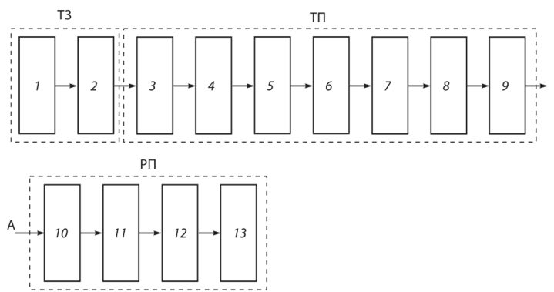Рисунок 2. Последовательность разработки процессов технического контроля:

ТЗ — техническое задание; ТП — технический проект; РП — рабочий проект;

1 — исходная документация;

2 — квантификация объектов котроля;

3 — анализ контролепригодности,

*4* — классификация и кодирование объектов контроля;

5 — установление типовых маршрутов и схем контроля;

6 — определение объема партии;

7 — выбор организационной формы и режима контроля;

*8* — выбор типов контрольного оборудования;

9 — трудоемкость, контроль и квалификация контролеров;

*10* — уточнение операций контроля;

*11* — уточнение выбора КИП и состояние ТЗ на разработку средств контроля;

*12* — уточнение норм времени и квалификации контролеров; *13* — оформление документации

производства (ЕСТПП), Единой системы технологической документации (ЕСТД) и Государственной системы обеспечения единства измерения. При оформлении результатов контроля разрабатываются технологические паспорта, карты измерения, журналы контроля технологических процессов в соответствии с Р 50-609-38-88.

Нормативно-техническая документация (НТД), обеспечивающая решение задач разработки процессов технического контроля, разрабатывается на трех уровнях: государственном, отраслевом и предприятия. Содержание НТД, обеспечивающей решение задач разработки процессов технического контроля на уровне предприятия, определено Р 50-609-40-01.

Технический контроль является неотъемлемой составной частью технологического процесса изготовления (обработки, сборки, монтажа, ремонта). Порядок разработки процессов технического контроля аналогичен порядку работ, применяемому при проектировании технологических процессов изготовления.

Для проектирования процессов контроля требуется иметь дополнительную информацию:

• методику классификации объектов контроля на категории контроля;

• схемы классификации и классификаторы типовых элементов контроля (объектов, методов, средств, документации, состава контролеров);

• типовые задачи и принципы размещения процессов контроля в технологических процессах изготовления;

• коды элементов и процессов контроля.

В приведенном перечне документации предусматривается комплексность задачи информационного обеспечения для проектирования процессов изготовления и контроля качества продукции.

На этапе технологического контроля деталей изучаются служебное назначение и условия работы будущего изделия, комплексно решаются задачи организации входного нормоконтроля и обеспечение информативности поступившей документации. Особое внимание уделяется улучшению технологичности конструкции в целях снижения трудоемкости и себестоимости изделия. Оценка технологичности объекта контроля имеет свою специфику и рассматривается как контролепригодность.

Темп определяется путем технологических расчетов и является единым для изготовления и контроля, оснащенности труда контроллера, выбора методов и планов контроля. Например, при массовом производстве используются стационарные контрольные пункты, встроенные в поток через определенное число технологических операций. Они оснащаются специализированными средствами контроля высокой точности. Методы контроля стандартизованы, а планы контроля устанавливаются в зависимости от размера партии деталей. Размер партии объектов контроля оказывает существенное влияние на объем выборки или уровень приемочного контроля.

# **7.СРЕДСТВА ИЗМЕРЕНИЙ И ИЗМЕРИТЕЬНЫЕ ПРИБОРЫ**

## **7.1Средство измерений**

Средство измерений — техническое средство, предназначенное для измерений, имеющее нормированные метрологические характеристики, воспроизводящее и (или) хранящее единицу физической величины, размер которой принимают неизменным (в пределах установленной погрешности) в течение известного интервала времени. Законом РФ «Об обеспечении единства измерений» средство измерений определено как техническое средство, предназначенное для измерений, классификация средств измерений представлена на рисунке 3.

К средствам измерения относятся:

• Меры, предназначенные для воспроизведения физической величины заданного размера. Различают однозначные и многозначные меры, а также наборы мер (гири, кварцевые генераторы и т. п.). Меры, воспроизводящие физические величины одного размера, называются однозначными. Многозначные меры могут воспроизводить ряд размеров физической величины, часто даже непрерывно заполняющих некоторый промежуток между определенными границами.

• Измерительные преобразователи - это средства измерений, перерабатывающие измерительную информацию в форму, удобную для дальнейшего преобразования, передачи, хранения и обработки, но, как правило, не доступную для непосредственного восприятия наблюдателем

• Измерительные приборы относятся к средствам измерений, предназначенным для получения измерительной информации о величине, подлежащей измерению, в форме, удобной для восприятия наблюдателем.

• Вспомогательные средства измерений. К этой группе относятся средства измерений величин, влияющих на метрологические свойства другого средства измерений при его применении или поверке.

Показания вспомогательных средств измерений используются для вычисления поправок к результатам измерений

• Измерительные установки. Для измерения какой-либо величины или одновременно нескольких величин иногда бывает недостаточно одного измерительного прибора. В этих случаях создают целые комплексы расположенных в одном месте и функционально объединенных друг с другом средств измерений, предназначенных для выработки сигнала измерительной информации в форме, удобной для непосредственного восприятия наблюдателем.

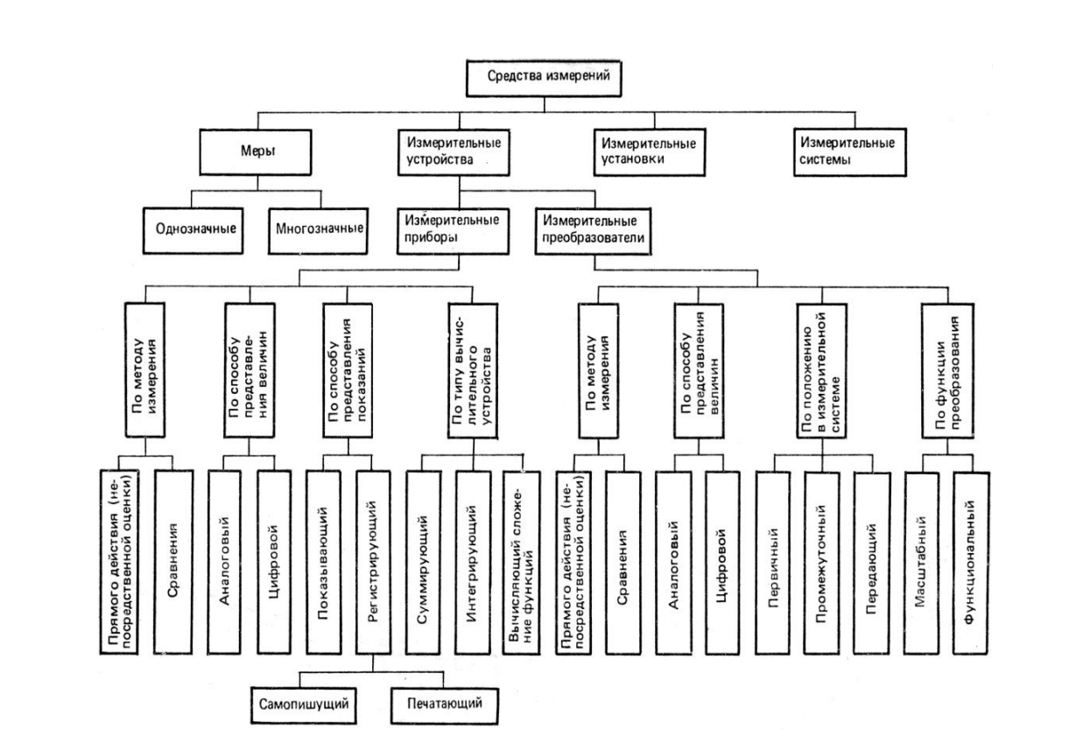• Измерительные системы - это средства и устройства, территориально разобщённые и соединённые каналами связи. Информация может быть представлена в форме, удобной как для непосредственного восприятия, так и для автоматической обработки, передачи и использования в автоматизированных системах управления.

Рисунок 3. Классификация средств измерений

## **7.2Контрольно-измерительное оборудование**

Контрольно-измерительный прибор — средстство измерения, предназначенное для получения значений измеряемой физической величины в установленном диапазоне. Часто контрольно-измерительным прибором называют средство измерений для выработки сигнала измерительной информации в форме, доступной для непосредственного восприятия оператора.

Назначение контрольно-измерительных приборов (КИП) состоит в том, чтобы целенаправленным образом преобразовать исследуемые величины в форму, которая окажется наиболее удобной при конкретном использовании (или непосредственном восприятии) машиной или человеком.

Соответствующее назначение контрольно-измерительных приборов должно подкрепляться уверенностью в получаемых данных, в процедурах исследований и контроля, для чего необходимо подтверждение пригодности аппаратуры для использования с точностью и по принятым эталонам.

Устройство КИП включает следующие основные части:

• Первичный преобразователь (ПП) — преобразует входной сигнал.

• Чувствительный элемент (ЧЭ) — регистрирует колебания измеряемых параметров среды и передает данные на ПП.

• Датчик — фиксирует изменения чувствительного элемента и передает информацию в форме электрического сигнала.

• Вторичный преобразователь (ВП) — принимает сигнал от первичного преобразователя и выдаёт его оператору в заданном виде. На этом этапе возможна фильтрация сигнала, его усиление, масштабирование и другие операции для облегчения восприятия информации оператором.

Принцип работы контрольно-измерительных приборов (КИП) заключается в следующем:

1. Нужная физическая величина действует на измерительный преобразователь.
2. Это действие передаётся на нужные средства измерения и на отсчетное устройство. 3. Так создаются показания контрольно-измерительного прибора

# ЗАКЛЮЧЕНИЕ

В период с 20 марта по 16 апреля 2024 года, я проходил производственную практику на заводе «ООО «Эйдос»».

В ходе практики мне удалось проследить связь теоретических знаний с практической деятельностью.

Оказалось, что работа на предприятие - очень сложный процесс, требующий неукоснительного соблюдения правил. На все возникающие вопросы на практики, мне ответил руководитель Салахов А.Р.

Я приобрёл незаменимый опыт, который мне очень пригодится в дальнейшей профессиональной деятельности.

Во время прохождения практики отметил, следующие положительные моменты:

1) Чистота цехов

1. Соблюдение правил труда и безопасности
2. К работе допускаются только те, кто прошел инструктаж
3. Отходы из цехов удаляются своевременно
4. Цеха оснащены всеми необходимыми оборудованиями и инструментами

# СПИСОК ИСПОЛЬЗУЕМЫХ ИСТОЧНИКОВ

1. ГОСТ Р 50936 от 2013г «Ремонт, установка и техническое обслуживание радиоэлектронной аппаратуры»
2. Постановление Правительства РФ от 25.04.2012 N 390 (ред. От 30.12.2017) "О противопожарном режиме" (вместе с "Правилами противопожарного режима в Российской Федерации")
3. СанПиН 2.2.1/2.1.1.1278 – 03. «Гигиенические требования к естественному, искусственному и совмещённому освещению жилых и общественных зданий.» М.: Минздрав России, 2003.
4. СанПиН 2.2.4.3359-16 – Санитарно-эпидемиологические требования к физическим факторам на рабочих местах: утв. постановлением Главного государственного санитарного врача РФ от 21.06.2016 № 81
5. СанПиН 2.2.2/2.4.1340 – 03. Санитарно-эпидемиологические правила и нормативы «Гигиенические требования к персональным электронно- вычислительным машинам и организации работы». – М.: Госкомсанэпиднадзор, 2003.

Интернет источники

1. <https://eidos-medicine.com/> ДОБРО ПОЖАЛОВАТЬ В EIDOS (дата обращения 13.04.24)
2. <https://studref.com/650471/tehnika/protsess_kontrolya> Процесс контроля (дата обращения 13.04.24)
3. <https://studbooks.net/2466306/prochie_distsipliny/osnovnye_pravila_ekspluatatsii_elektronnoy_apparatury> ОСНОВНЫЕ ПРАВИЛА ЭКСПЛУАТАЦИИ ЭЛЕКТРОННОЙ АППАРАТУРЫ (дата обращения 13.04.24)
4. <https://studfile.net/preview/1427154/> Определение электронных приборов. Классификация электронных приборов (дата обращения 13.04.24)
5. <https://studfile.net/preview/5336409/> Техническое обслуживание — мероприятия профилактического характера, проводимые систематически, принудительно через установленные периоды, включающие определённый комплекс работ. (дата обращения 13.04.24)
6. <https://studfile.net/preview/8852340/page:29/> Контрольно-измерительная аппаратура для измерения побочных электромагнитных излучений и наводок. (дата обращения 13.04.24)
7. <https://work.zabgu.ru/faculties_dis/GF/RGz_17/Метрология%20и%20стандартизация/Лекция%204.pdf> Лекция 4. СРЕДСТВА ИЗМЕРЕНИЙ (дата обращения 13.04.24)